# 欢迎使用

百度网盘同步空间

现在，请修改或~~删除~~下列文字，并按下[Ctrl/Commad+S]快捷键 保存文档，文件将自动上传更新

百度网盘同步空间是一款文件同步产品，支持电脑本地与云端进行自动同步，多设备间文件自动保持一致：

比如您在工作电脑将文件移入电脑桌面的【网盘同步空间】文件夹

家中电脑登录网盘后，文件将自动同步到您家中电脑的【同步空间】中，后续每次编辑更新都会自动同步，从此无需手动上传下载！

后续在同步空间内每次更新文件，都将为您自动同步！

## 了解同步空间

一分钟视频快速了解同步空间

链接: *<https://pan.baidu.com/s/1OhxI27mDJsxZOMkMUqe3Qw?pwd=uw35>* 提取码: uw35

同步空间帮助中心

链接：*<https://pan.baidu.com/doc/share/5uFBgKSK4FFqb7A3mlCw1Q-192375227722754>*

### 文件自动同步

将文件移入到同步空间，即可开启自动同步；在同步文件夹内编辑更新文件都会自动同步，从此无需手动上传下载！

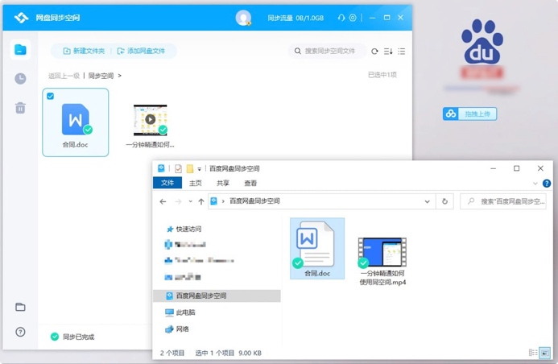

### 多台电脑文件共享传输

在任意一台设备编辑文件，您的所有设备将自动同步更新

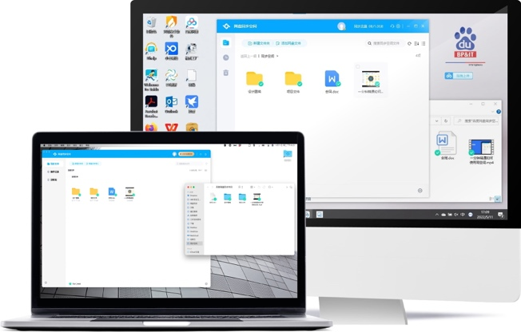

### 历史版本还原无忧

自动记录文件最近100次修改的内容并生成历史版本，从此文件还原无忧！

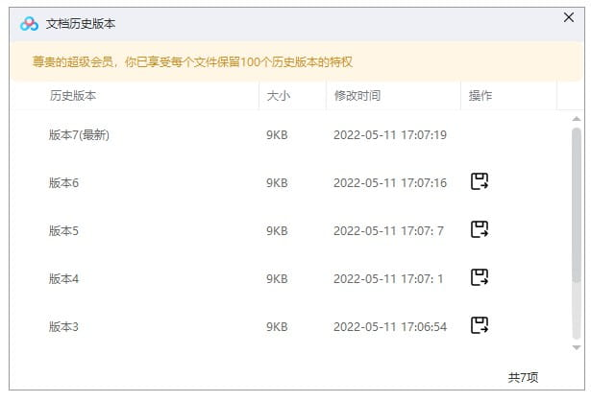

同步空间支持所有手机电脑多平台，快来体验高效办公新模式！

在其他设备如何找到同步空间？ 链接：*<https://pan.baidu.com/doc/share/aHyaREtWawoJvG3MwUnXMQ-998572767845139>*

